Корректировочный счет-фактура при раздельном учете НДС
С января 2018 года в организации ведется раздельный учет НДС.
ДО ведения раздельного учета НДС Документ Корректировка Поступления, полученный от поставщика, на уменьшение стоимости товара делал проводки по регистру «НДС продажи» и Корректировочный с/ф попадал в Книгу продаж, восстанавливая часть суммы НДС, принятую ранее к вычету по документу Поступления товаров и услуг
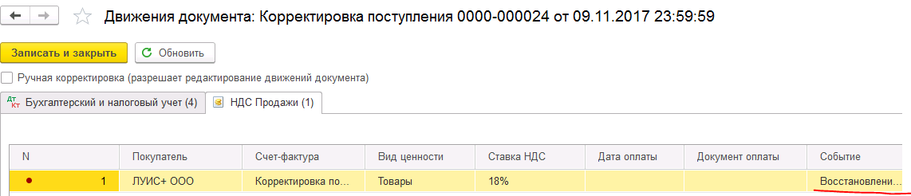

Ситуация: 17 мая был закуплен товар, 01 июня поставщик выставляет корректировочный с/ф на уменьшение стоимости товара.
При ведении раздельного учета НДС Документ Корректировка поступления делает проводки по регистрам «НДС предъявленный» и «Раздельный учет НДС» в Вид движения Приход с минусом суммы
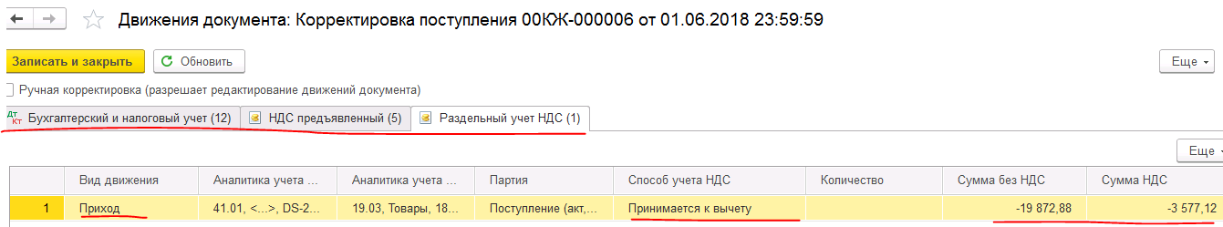

И при формировании в конце квартала Книги покупок первоначальный С/Ф попадает в книгу покупок с суммой налога сразу же УМЕНЬШЕННОЙ на сумму корректировки.
Корректировочный с/ф вообще нигде не отражается – ни в книге покупок, ни в книге продаж.
ИФНС выставляет требование о расхождении сумм первоначальных счетов-фактур с данными поставщика.
Просьба пояснить почему происходит такая ситуация и как восстановить правильное отражение Корректировочных счетов-фактур в базе 1С

